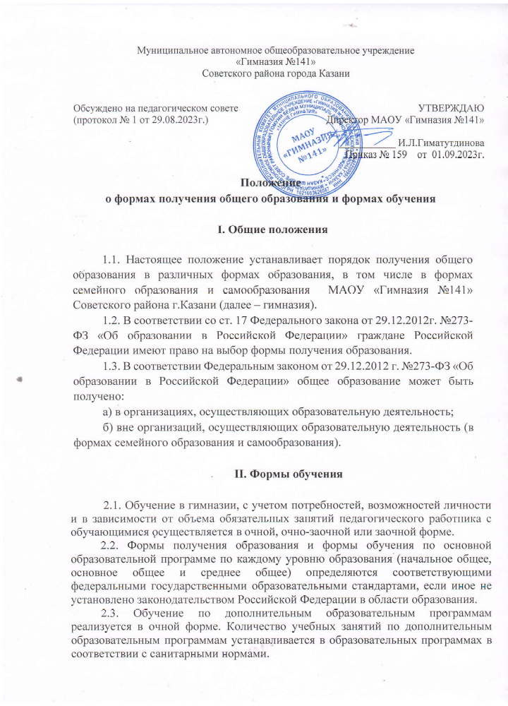
2.4. Обучение в очной форме организуется для несовершеннолетних обучающихся и совершеннолетних обучающихся, продолжающих непрерывное обучение по программам среднего общего образования.
2.5. Обучение в очно-заочной, заочной форме организуется при наличии условий, необходимых для осуществления образовательной деятельности, для совершеннолетних граждан, не имеющих начального общего, основного общего и среднего общего образования и имеющих право на его получение.
Обучение в очно-заочной, заочной форме может быть организовано для обучающихся, указанных в пункте 2.4, при наличии условий, необходимых для осуществления образовательной деятельности.
2.6. Количество учебных занятий по основным образовательным программам начального общего, основного общего и среднего общего образования устанавливается учебными планами.
Количество учебных занятий:
- по очной форме обучения устанавливается в соответствии с федеральным государственным образовательным стандартом соответствующего уровня общего образования;
- очно-заочной форме обучения составляет 30 процентов от количества учебных занятий, предусмотренных учебным планом для очной формы обучения;
- заочной форме обучения – не менее 10 процентов от количества учебных занятий, предусмотренных учебным планом для очной формы обучения.
Максимальный объем учебных занятий по основным образовательным программам начального общего, основного общего и среднего общего образования устанавливается в соответствии с федеральными государственными образовательными стандартами и санитарными нормами.
  - Допускается сочетание различных форм обучения и форм получения образования.
  - С учетом потребностей и возможностей личности обучающихся, общеобразовательные программы могут осваиваться в форме семейного образования и самообразования. Обучение в форме семейного образования и самообразования осуществляется с правом последующего прохождения промежуточной и государственной итоговой аттестации в организациях, осуществляющих образовательную деятельность.
Семейное образование – это форма получения образования, предусматривающая освоение учащимся основных общеобразовательных программ начального общего, основного общего образования в семье с правом последующего прохождения в качестве экстерна промежуточной и (или) государственной итоговой аттестации в учреждении, осуществляющем образовательную деятельность по соответствующей, имеющей государственную аккредитацию, образовательной программе.
Самообразование – это форма получения образования, предусматривающая самостоятельное освоение учащимся образовательной программы среднего общего образования с правом последующего прохождения в качестве экстерна промежуточной и (или) государственной итоговой аттестации в учреждении, осуществляющем образовательную деятельность по соответствующей, имеющей государственную аккредитацию, образовательной программе.
  - Родители (законные представители) несовершеннолетних детей и учащийся после получения им основного общего образования или после достижения восемнадцати лет имеют право на выбор формы получения образования.
  - При выборе родителями (законными представителями) несовершеннолетнего обучающегося формы получения общего образования учитывается мнение ребенка.
  - Допускается сочетание различных форм получения образования и форм обучения. При сочетании очного обучения с получением образования в форме семейного образования или самообразования по одному или нескольким предметам обучающиеся входят в контингент гимназии.
  - Учет учащихся, получающих образование в формах семейного образования и самообразования, осуществляют отделы Управления образования Исполнительного комитета г.Казани.
  - Обучающиеся, осваивающие образовательные программы общего образования, независимо от формы обучения обладают всеми академическими правами, установленными законодательством Российской Федерации.

Порядок выбора формы обучения

3.1. Выбор формы обучения до завершения получения ребенком основного общего образования осуществляют родители (законные представители) обучающихся при приеме в гимназию, в том числе в порядке перевода. При выборе формы обучения родители (законные представители) обучающегося должны учесть мнение ребенка и рекомендации психолого-медико-педагогической комиссии (при их наличии), особенности организации обучения, установленные положением.
После получения основного общего образования или после достижения 18 лет обучающиеся самостоятельно выбирают форму обучения с учетом особенностей организации обучения, установленных положением.
3.2. Совершеннолетние граждане, указанные в пункте 2.5. положения, самостоятельно выбирают форму обучения с учетом особенностей организации обучения, установленных положением.
3.3. Выбор формы обучения осуществляется по личному заявлению и оформляется приказом директора в сроки и в порядке, предусмотренные законодательством.
3.4. Перевод обучающегося на другую форму обучения осуществляется при наличии вакантных мест для приема по выбранной форме обучения и соблюдении особенностей организации обучения, установленных положением. Перевод на другую форму обучения осуществляется по личному заявлению и оформляется приказом директора в течение пяти рабочих дней с момента подачи заявления.

Организация образовательной деятельности

4.1. Освоение общеобразовательных программ вне зависимости от формы обучения предполагает обязательное посещение учебных занятий по предметам соответствующего учебного плана в соответствии с расписанием занятий.
Посещение учебных занятий, предусмотренных расписанием, отмечается в электронном журнале успеваемости и патронажном журнале посещаемости.
4.2. Начало учебного года при реализации общеобразовательной программы соответствующего уровня общего образования может переноситься в очно-заочной форме обучения не более чем на один месяц, в заочной форме обучения – не более чем на три месяца.
4.3. Основными формами организации учебной деятельности являются урок, практическое занятие, лабораторное занятие, консультации, занятие в рамках внеурочной деятельности, а также иные виды деятельности, предусмотренные учебными планами.
4.4. Основными формами организации образовательной деятельности при заочной форме обучения являются сессия и промежуточная аттестация. Учебные занятия сессии проводятся в соответствии с учебным планом в формах, предусмотренных пунктом 4.3 положения.
Сроки проведения сессии и промежуточной аттестации определяет педагогический совет с учетом конкретных условий обучения.
4.5. Общий объем учебной нагрузки в течение дня для всех форм обучения устанавливается с учетом требований санитарных норм и правил.
4.6. В очно-заочной, заочной формах обучения по предмету «Физическая культура» предусматриваются учебные занятия в объеме не менее двух часов для очно-заочной формы обучения и не менее одного часа для заочной формы обучения.
Для удовлетворения биологической потребности в движении и физической активности независимо от возраста обучающихся учебные занятия могут быть организованы по индивидуальному учебному плану.
4.7. Сроки получения общего образования соответствующего уровня в зависимости от формы обучения устанавливаются федеральными государственными образовательными стандартами.
4.8. Гимназия вправе реализовывать общеобразовательные программы с применением электронного обучения, дистанционных образовательных технологий при любой форме обучения в порядке, установленном законодательством в области образования.
Объем учебных занятий, проводимых путем непосредственного взаимодействия педагогического работника с обучающимся, при реализации образовательной программы с применением электронного обучения, дистанционных образовательных технологий определяется учебным планом (индивидуальным учебным планом) и расписанием занятий.
4.9. Текущий контроль успеваемости и промежуточная аттестация по отдельным частям учебного предмета или учебному предмету в целом, курсу, дисциплине (модулю) образовательной программы проводятся в рамках часов, отведенных учебным планом на соответствующие части образовательной программы.
Формы, периодичность, порядок текущего контроля успеваемости и промежуточной аттестации обучающихся всех форм обучения устанавливаются локальным нормативным актом школы.
Результаты текущего контроля успеваемости и промежуточной аттестации обучающихся всех форм обучения фиксируются в журнале успеваемости.
4.10. Индивидуальный учет результатов освоения образовательных программ обучающимися в очно-заочной или в заочной форме обучения и поощрений таких обучающихся, а также хранение в архивах информации об этих результатах и поощрениях на бумажных и (или) электронных носителях осуществляются в порядке, установленном локальным нормативным актом гимназии.

- Особенности организации очно-заочной и заочной форм обучения

  - Гимназия открывает классы с очно-заочной, заочной формами обучения при наличии условий, необходимых для осуществления образовательной деятельности.
  - Наполняемость классов при очно-заочной форме обучения устанавливается в количестве не менее 15 обучающихся.
При меньшем количестве обучающихся гимназия может организовывать классы с заочной формой обучения.
  - Классы заочной формы обучения гимназия открывает при наличии не менее 9 обучающихся.
В случае если с заявлением об обучении в очно-заочной или заочной форме в школу обратилось менее 9 человек, обучение по выбранным формам организуется по индивидуальному учебному плану для каждого обучающегося.
  - Совершеннолетние граждане, указанные в пункте 2.5 положения, помимо заявления о приеме на обучение предоставляют аттестат об основном общем образовании (при наличии), выписку из классного журнала, справку об обучении или периоде обучения в образовательной организации по программам начального общего, основного общего или среднего общего образования или иные подтверждающие документы с указанием количества часов, прослушанных по общеобразовательным предметам.
Лица, не имеющие указанных документов, могут быть приняты по их заявлению на основании аттестации, проведенной педагогическими работниками гимназии.
  - Предельный возраст получения основного общего и среднего общего образования не ограничивается.

- Порядок получения общего образования в формах семейного образования и самообразования

  - Родители (законные представители) несовершеннолетних детей, учащийся после получения им основного общего образования или после достижения восемнадцати лет вправе на любом уровне общего образования и любом этапе обучения выбрать семейное образование, самообразование.
  - Отчисление учащегося из гимназии в связи с его переходом на семейную форму получения образования или самообразование осуществляется на основании заявления родителей (законных представителей) несовершеннолетнего учащегося, учащегося после получения им основного общего образования или после достижения восемнадцати лет и приказа директора гимназии.
  - После отчисления из гимназии в связи с переходом на семейную форму получения образования или самообразование родители (законные представители) несовершеннолетнего учащегося, учащийся после получения им основного общего образования или после достижения восемнадцати лет в течение семи рабочих дней обязаны:
    - выбрать образовательную организацию, осуществляющую образовательную деятельность по соответствующей, имеющей государственную аккредитацию, образовательной программе (далее – образовательная организация), в которой учащийся будет проходить промежуточную и (или) государственную итоговую аттестацию в качестве экстерна;
    - уведомить об отчислении районный отдел Управления образования Исполнительного комитета г.Казани по месту жительства, приложив к уведомлению приказ образовательной организации, в которой учащийся будет проходить промежуточную и (или) государственную итоговую аттестацию в качестве экстерна.
  - При выборе семейной формы получения образования или самообразования отношения между гимназией и родителями (законными представителями) несовершеннолетнего учащегося, учащимся после получения им основного общего образования или после достижения восемнадцати лет регулируются приказом директора гимназии, издаваемым в течение трех рабочих дней на основании их заявления о прохождении промежуточной и (или) государственной итоговой аттестации в качестве экстерна. Родители (законные представители) несовершеннолетнего учащегося, учащийся после получения им основного общего образования или после достижения восемнадцати лет подают заявление на прохождение промежуточной и (или) государственной итоговой аттестации в качестве экстерна не позднее 1 марта.
  - В приказе указываются перечень учебных предметов, курсов образовательной программы, по которым учащийся будет проходить промежуточную и (или) государственную итоговую аттестацию, а также сроки их прохождения.
Копия приказа выдается родителям (законным представителям) несовершеннолетнего учащегося либо учащемуся, имеющему основное общее образование или достигшему восемнадцати лет.
  - Гимназия:
    - предоставляет учащемуся учебники и другую литературу, имеющуюся в библиотеке учреждения;
    - оказывает учащемуся, его родителям (законным представителям) методическую и консультативную помощь, необходимую для освоения общеобразовательной программы;
    - создает условия для выполнения учащимся практических и лабораторных работ;
    - предоставляет учащемуся право пройти экстерном
промежуточную и (или) государственную итоговую аттестацию;
    - создает условия для ликвидации академической задолженности учащегося и обеспечивает контроль за своевременностью ее ликвидации;
    - предоставляет возможность учащемуся продолжить обучение в гимназии.
  - Формы, сроки и порядок проведения промежуточной аттестации экстерна определяются гимназией.
  - Несовершеннолетний учащийся по решению родителей (законных представителей), учащийся после получения им основного общего образования или после достижения восемнадцати лет, получающий образование в форме семейного образования или самообразования, вправе на любом уровне общего образования и любом этапе обучения продолжить получение образования в образовательной организации, в которой он проходил промежуточную аттестацию.
  - Родители (законные представители) несовершеннолетнего учащегося обязаны обеспечить получение учащимся общего образования по основной образовательной программе на соответствующем уровне и соответствующем этапе обучения согласно федеральным государственным образовательным стандартам.
  - Неудовлетворительные результаты промежуточной аттестации по одному или нескольким учебным предметам, курсам образовательной программы или непрохождение промежуточной аттестации при отсутствии уважительных причин признаются академической задолженностью. Обучающиеся обязаны ликвидировать академическую задолженность в сроки, установленные гимназией.
  - Обучающиеся по образовательным программам начального общего, основного общего и среднего общего образования в формах семейного образования и самообразования, не ликвидировавшие в установленные сроки академическую задолженность, продолжают получать образование в гимназии.
  - В случае успешного прохождения промежуточной аттестации после освоения образовательных программ в форме семейного образования или самообразования экстерну выдается соответствующая справка.
  - Экстерн, успешно освоивший основную общеобразовательную программу учебного года по всем учебным предметам, курсам, на основании результатов промежуточной аттестации вправе продолжить получение общего образования в форме семейного образования или самообразования, уведомив об этом районный отдел Управления образования Исполнительного комитета г.Казани по месту жительства в течение семи рабочих дней после получения результатов промежуточной аттестации в порядке, установленном пунктом 2.3. настоящего положения.
  - Освоение учащимся общеобразовательных программ основного общего и среднего общего образования завершается обязательной государственной итоговой аттестацией.
  - Лица, избравшие семейную форму обучения или самообразование как форму получения среднего общего образования, подают заявления директору гимназии не позднее, чем за 7 месяцев до государственной итоговой аттестации, а также предоставляют имеющиеся документы о промежуточной аттестации или документ об образовании.
  - Государственная итоговая аттестация учащихся 9 и 11 (12) классов проводится в формах и порядке, определенных федеральным органом исполнительной власти, осуществляющим функции по выработке государственной политики и нормативно-правовому регулированию в сфере образования.
  - В случае успешной сдачи государственной итоговой аттестации после освоения обучающимся образовательных программ в форме семейного образования выдается документ установленного образца об основном общем образовании, в форме самообразования – документ установленного образца о среднем общем образовании.

Приложение

СПРАВКА О ПРОХОЖДЕНИИ ПРОМЕЖУТОЧНОЙ АТТЕСТАЦИИ В ОБЩЕОБРАЗОВАТЕЛЬНОЙ ОРГАНИЗАЦИИ

____________________________________________________________________________
(фамилия, имя, отчество экстерна)

в Муниципальном автономном общеобразовательном учреждении «Гимназия №141» Советского района г.Казани
(наименование общеобразовательного учреждения, адрес)

в __________________________ учебном году пройдена промежуточная аттестация

за курс _______ класса
№  п/п | Наименование учебных предметов | Четверть, полугодие, класс, полный курс предмета | Оценка
1
2
3
4
5
6
7
8
9
10

Директор МАОУ «Гимназия №141» _________________________ И.Л.Гиматутдинова

М.П.
«___» __________ _____г.

___________________

